Контрольная работа
7 класс

А  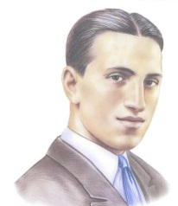 | Б  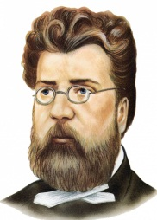 | В  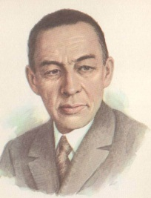 | Г | Д  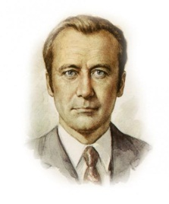 | Е  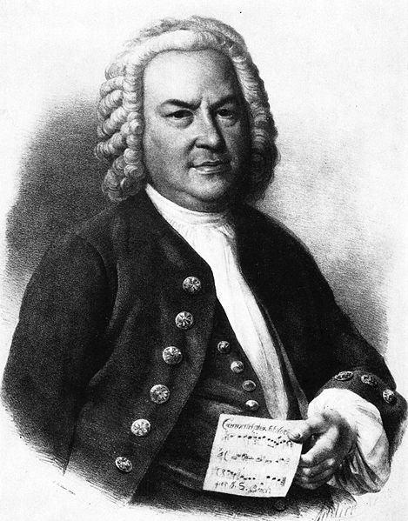

I. Соотнеси название музыкального произведения, композитора и портрет композитора. (Заполни таблицу.)
1. И.С. Бах  2. Д. Гершвин  3. Р. Щедрин  4. Ж. Бизе  5. С. Рахманинов  6. Э. Уэббер |  |  | I. «Кармен»  II. «Иисус Христос - суперзвезда»  III. «Всенощное бдение»  IV. «Кармен - сюита»  V. «Хорошо темперированный клавир»  VI. «Порги и Бесс»
А | Б | В | Г | Д | Е

II. Опера «Порги и Бесс» относится к стилю (выбери букву правильного ответа)

А. Романтизим
Б. Классицизм
В. Симфоджаз
Г. Импрессионизм

III. «Кармен - сюита» - это… (выбери букву правильного ответа)

А) опера
Б) симфония
В) балет
Г) сюита

IV. Соотнеси название музыкального произведения и иллюстрацию.

А  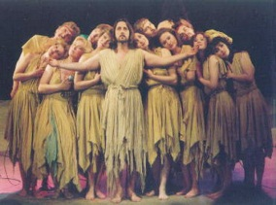 | Б  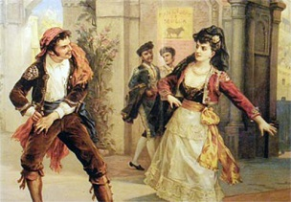 | В | Г
- «Всенощное бдение»
- «Порги и Бесс»
- «Кармен»
- «Иисус Христос - суперзвезда»

V. Какие из перечисленных фрагментов относится к опере «Порги и Бесс», а какие к опере «Кармен»? (распредели на две колонки)
«Колыбельная Клары», «Хабанера», «Куплеты Спортинг Лайфа», «Дуэт Порги и Бесс», «Песня Тореодора», «Ария Хозе».

VI. Перечисли главные образы рок – оперы «Иисус Христос - суперзвезда»

VII. Кому из композиторов принадлежат слова «Цель музыки – трогать сердца»

